Татарстан Социаль фонды контакт-үзәк номерын яңартты

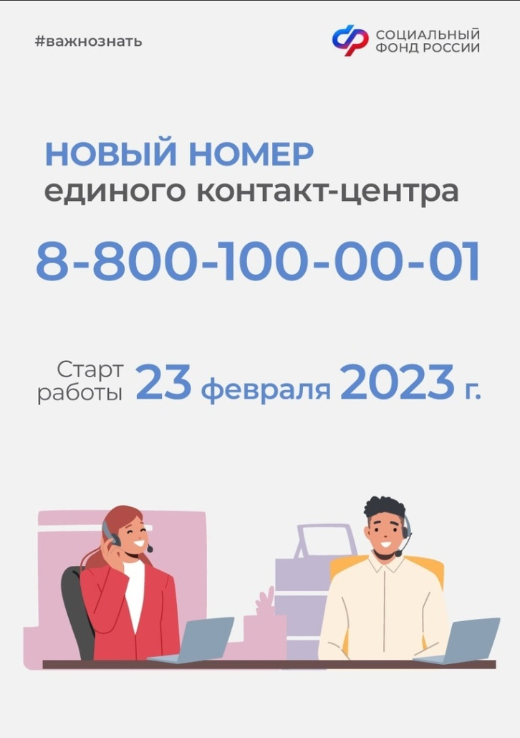

23 февральдән татарстанлылар социаль мәсьәләләргә кагылышлы сораулар белән 8-800-1-00000-1 номеры буенча бердәм контакт-үзәккә мөрәҗәгать итә ала. Үзәк операторлары гражданнарга социаль ярдәм белән бәйле барлык мәсьәләләр, шул исәптән ана капиталына сертификат алу, бердәм пособие билгеләү, инвалидлыкны рәсмиләштерү яки шифаханәләргә юлламалар алу, бирелгән гаризаның статусын ачыклау һәм башка хезмәтләр буенча консультацияләр бирә.

"Контакт-үзәккә кергән мөрәҗәгатьләргә виртуаль ассистент җавап бирә, ул иң популяр сораулар буенча мәгълүмат алырга ярдәм итә. Тагын да җентеклерәк мәгълүмат кирәк булган очракта виртуаль ярдәмче шалтыратуны үзәк хезмәткәренә күчерә. Шәхси мәгълүматларга кагылышлы консультацияләр мөрәҗәгать итүченең шәхесен кодлы сүз ярдәмендә ачыклаганнан соң гына бирелә. Моның өчен гражданин Россия Социаль фонды сайтындагы шәхси кабинетының "кулланучы профиле" вкладкасында мөстәкыйль рәвештә кодлы сүз урнаштырырга тиеш”, - дип ачыклык кертте Татарстан Социаль фонды башлыгы Эдуард Вафин.
Исегезгә төшерәбез, бердәм контакт-үзәк - социаль ведомстволарның бердәм мәгълүмат системасы, ул Россия Федерациясе Пенсия фонды һәм социаль иминиятләштерү фонды белән бергә Россия Хезмәт һәм социаль яклау министрлыгы, Хезмәт һәм мәшгүльлек буенча федераль хезмәт (Роструд), халыкны социаль яклау төбәк органнары, шулай ук медик-социаль экспертиза учреждениеләрен берләштерә.
Узган ел бердәм контакт-үзәк аша татарстанлыларга 1 миллион консультация бирелгән.

